深 圳 大 学 实 验 报 告

课程名称： 基于Web的编程

实验项目名称： HTML综合实验

学院： 计算机与软件学院

专业： 计算机科学与技术(卓越班)

指导教师： 蔡树彬

报告人： 王培鸿 学号： 2022152021
班级： 计算机科学与技术(卓越班)

实验时间： 2024年9月5日至10月9日

实验报告提交时间： 2024年9月28日

教务处制
实验目的与要求：
目的：能够使用HTML语言，构思并设计、实现多种主题网页
要求: 1. 能综合应用各种HTML标签和属性，设计实现多种主题页面
- 页面内容设计合理
方法、步骤：
要完成本实验，依据实验要求进行分解，需要完成的实验步骤是：
- 完成上机实验，包括
  - 个人简历
  - 个人简历优化
  - 我的课表
  - 校园内部网首页
  - 登录页面
  - 评论区页面
- 设计并实现个人中心页面，包括
  - 构思、设想
  - 设计实现
  - 效果呈现
  - 思考小结
特别注意：
- 不要贴大篇幅的源码，连续代码行不超过20行。
- 不要贴大体积的图片，最后提交的文档不能超过20M。
- 作业提交：提交doc或pdf文件任一即可，无需提交源代码；
- 特别注意：提交文件不要打包，不要超过20M（高分辨率截图容易导致一个文件几百M，特别注意不要出现这种情况）
实验过程及内容：
- 上机实验完成情况：
  - 个人简历
    - 实验过程（包括是否遇到问题及如何解决）
首先，该实验有明显的结构划分，依次分为标题图标、个人信息、教育背景、项目经验、技能特长五个模块，逐步实现各个模块即可，后面四个模块都有明显的h2标题作为标志。
- 标题图标：
在title中加上“个人简历”作为网页窗口的名称，通过link rel=”icon”的方式加载图
标。
- 个人信息：
先用h1标题撰写页面标题，再用h2标题写明“个人信息”，使用<p>标签填充姓名、
年龄、邮箱(使用href超链接标注)等信息；使用img标签显示url对应的个人图片并设置宽高属性即可，这里会碰到url地址图片无法加载、访问，一般是网络原因或者网站的问题，经修理过网站后即可访问图片。
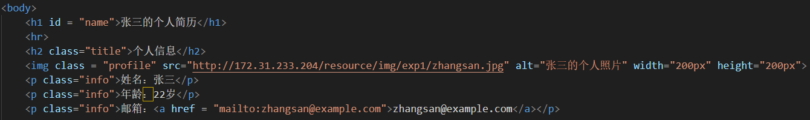
- 教育背景：
直接使用h2标题写上“教育背景”，使用无序列表并填上信息即可。
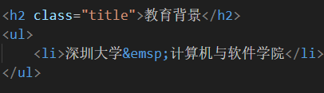
- 项目经验：
直接使用h2标题写上“项目经验”，在用无序列表ul填上相关信息；这里在ul中设置style属性oj会报错的问题，将style属性为square加到li中即可。
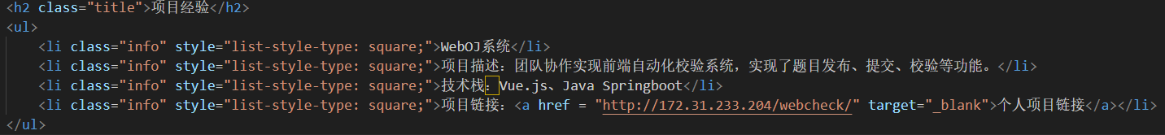
- 技能特长：
直接使用h2标题写上“技能特长”，在用无序列表ul填上相关信息，将style属性circle加到li中即可。
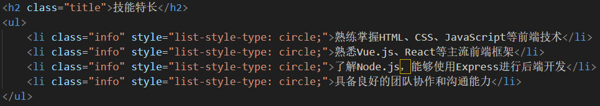
    - 实验结果
最终代码如下图所示。
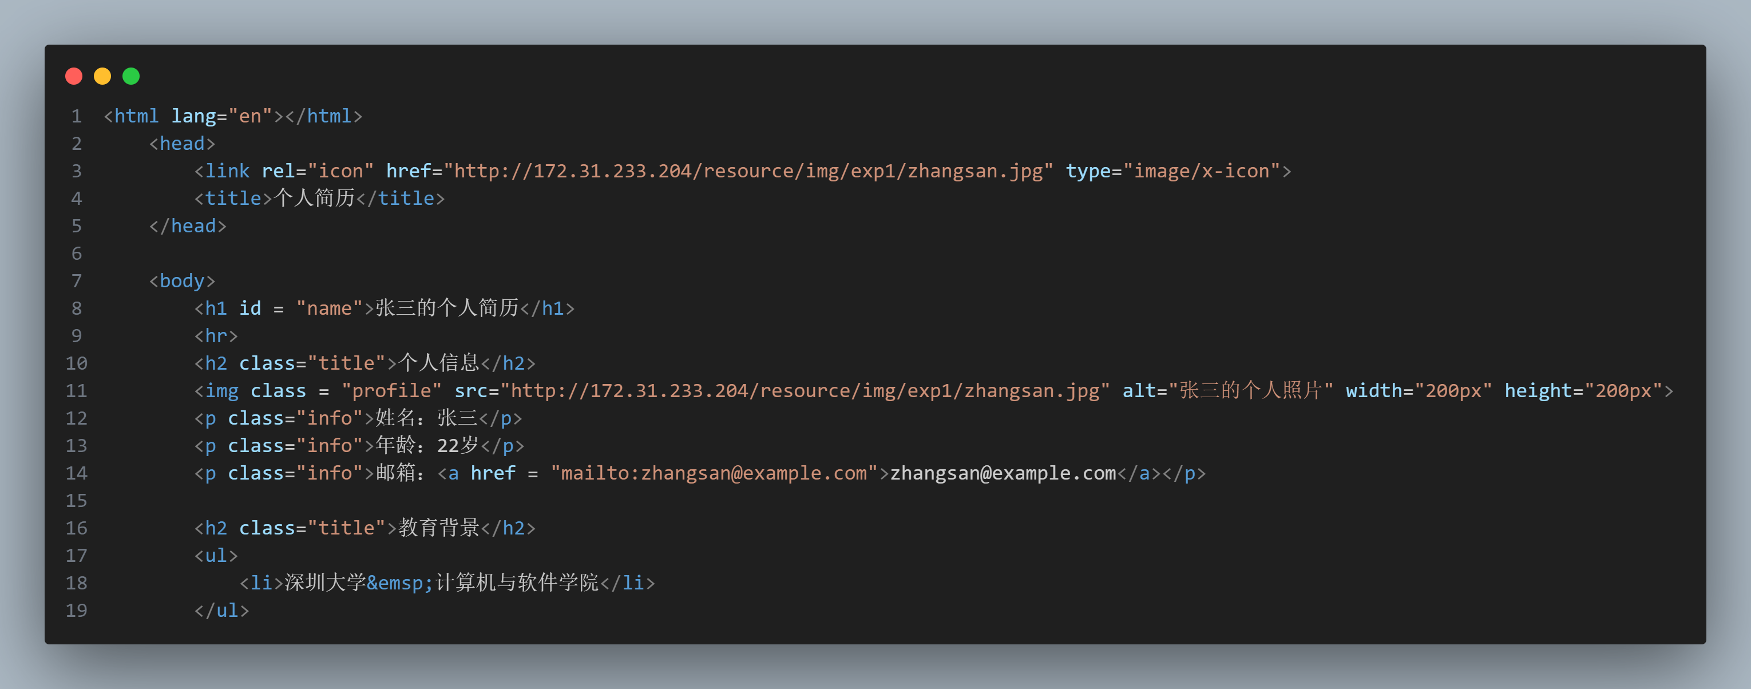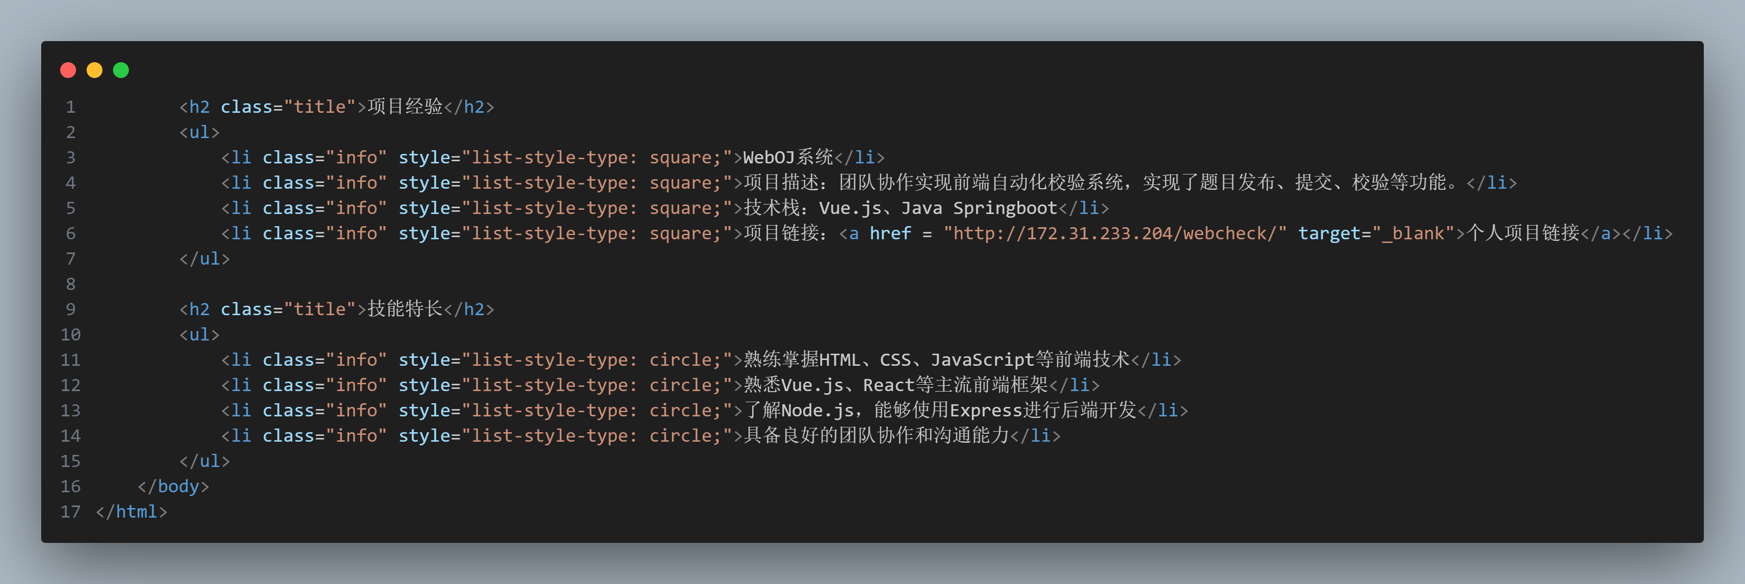
网页最终效果如下图所示
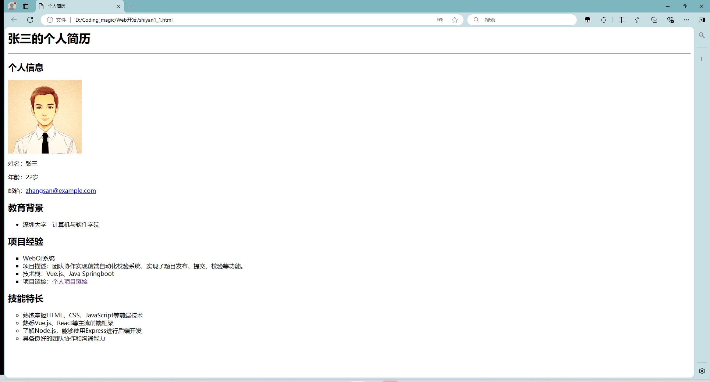

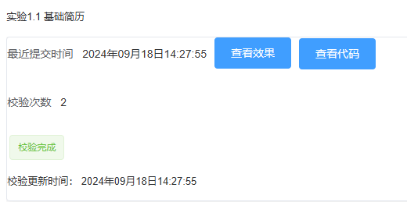

  - 个人简历优化
    - 实验过程（包括是否遇到问题及如何解决）
- 在 <head> 标签中，使用 <link> 标签引入图标（favicon）， 设置路径为
http://172.31.233.204/resource/img/exp1/favicon.ico， rel 属性设置为 icon， type 属性设置为 image/x-icon。
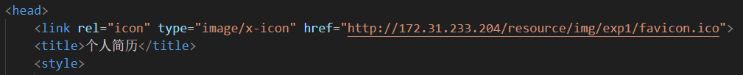
- 标题属性设置：
为 <h1> 标签添加 id 属性，值为 name；为每个 <h2> 标签添加 class 属性，值
为 title；
- 列表属性设置：
为所有 <li> 标签添加 class 属性，值为 info。为 <img> 标签添加 class 属性，值
为 profile。
项目经验列表使用 type 属性设置为方块。技能特长列表使用 type 属性设置为空心
圆。
- 在head标签中使用style标签添加CSS样式代码，程序最终代码如下图所示。
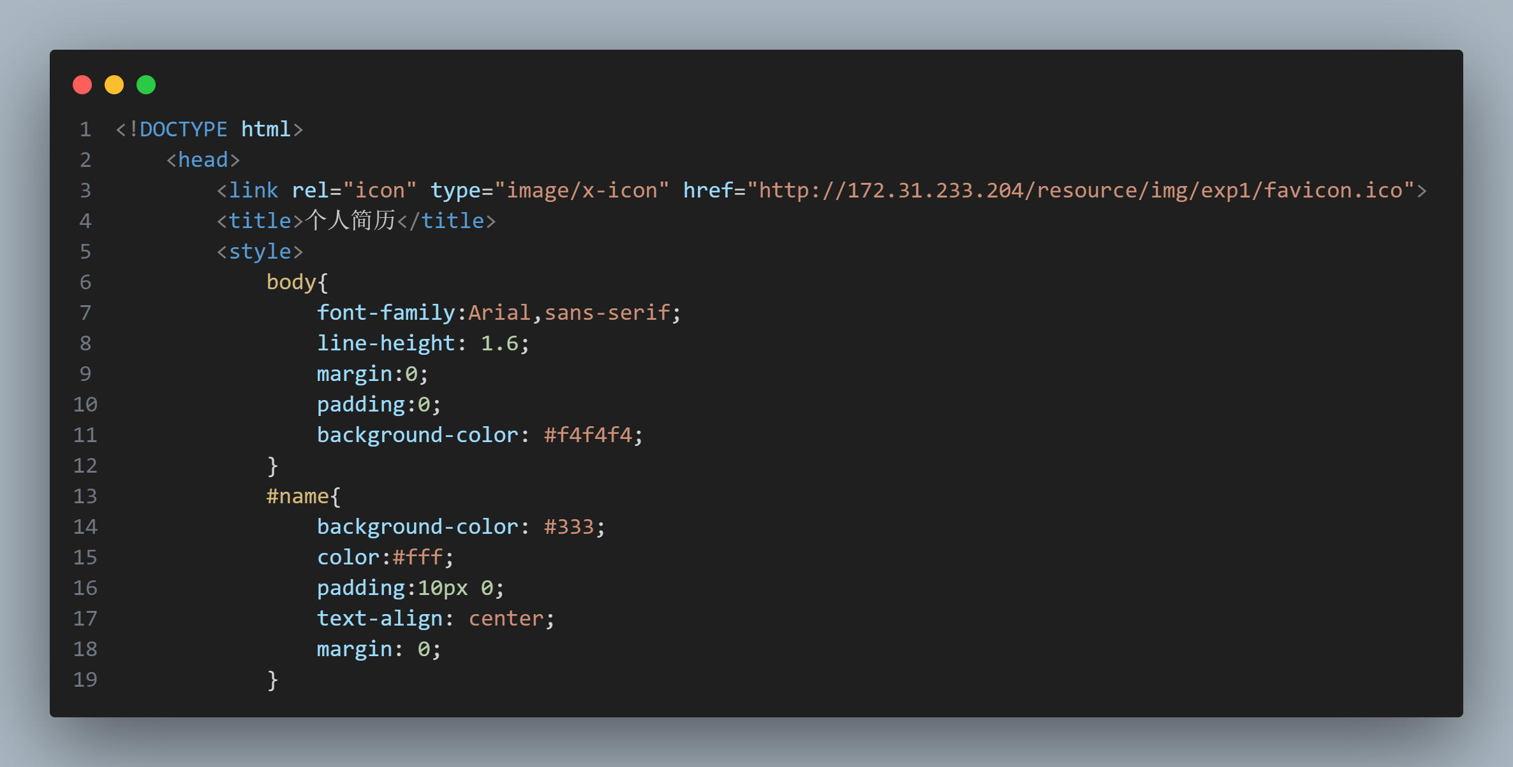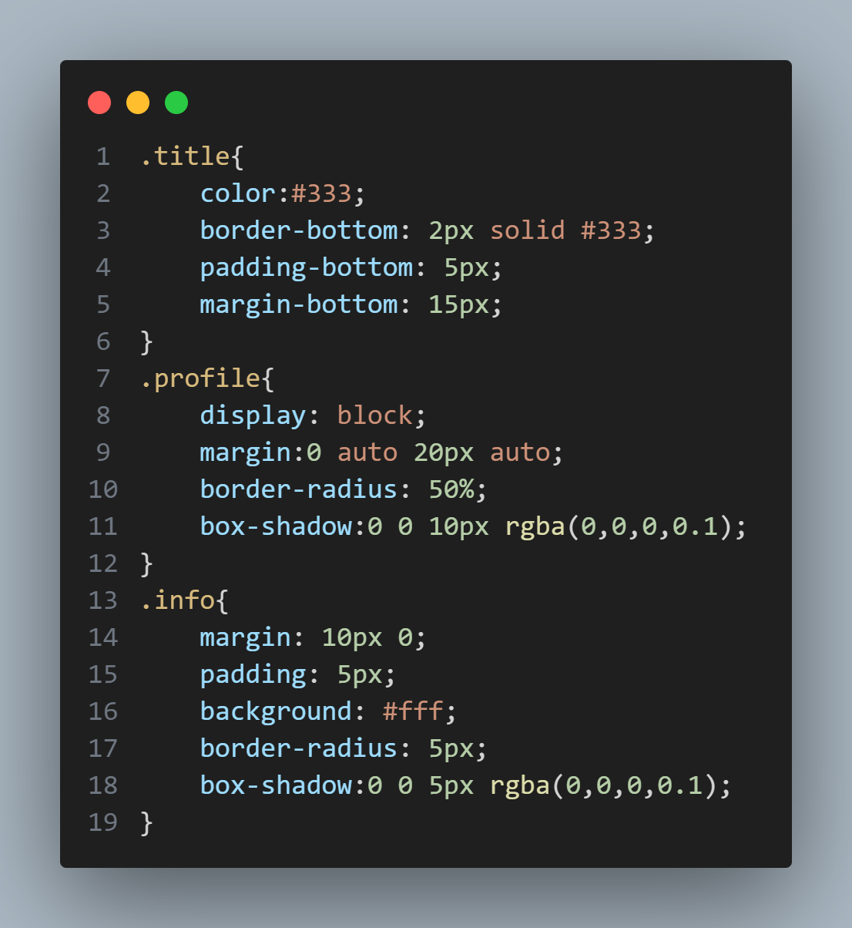
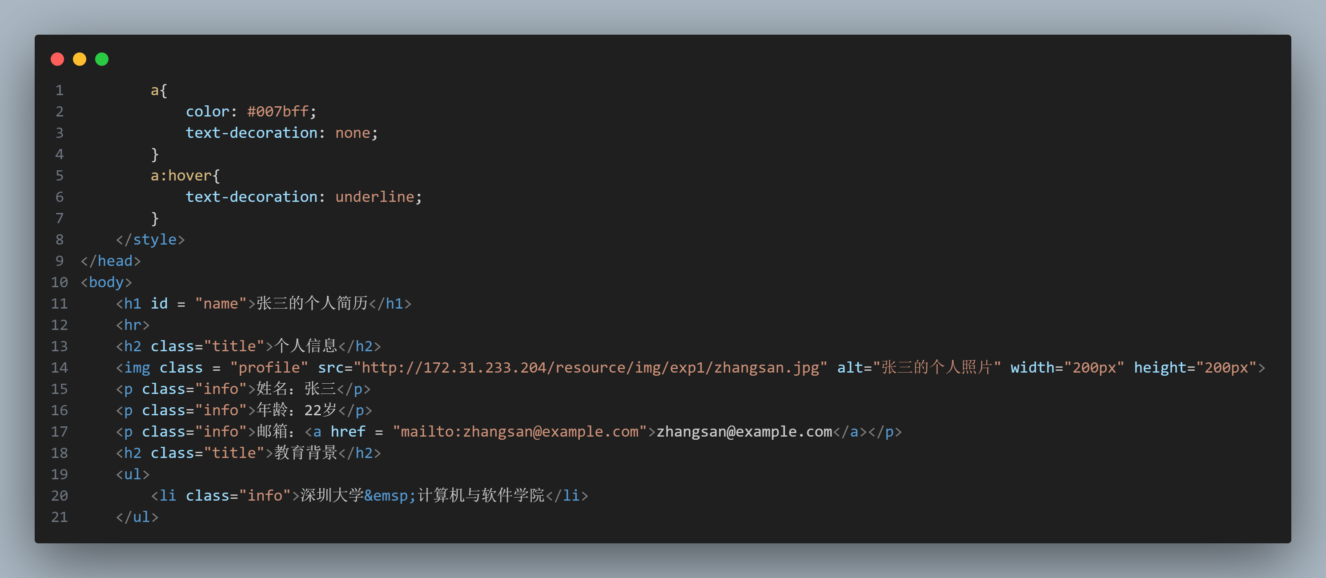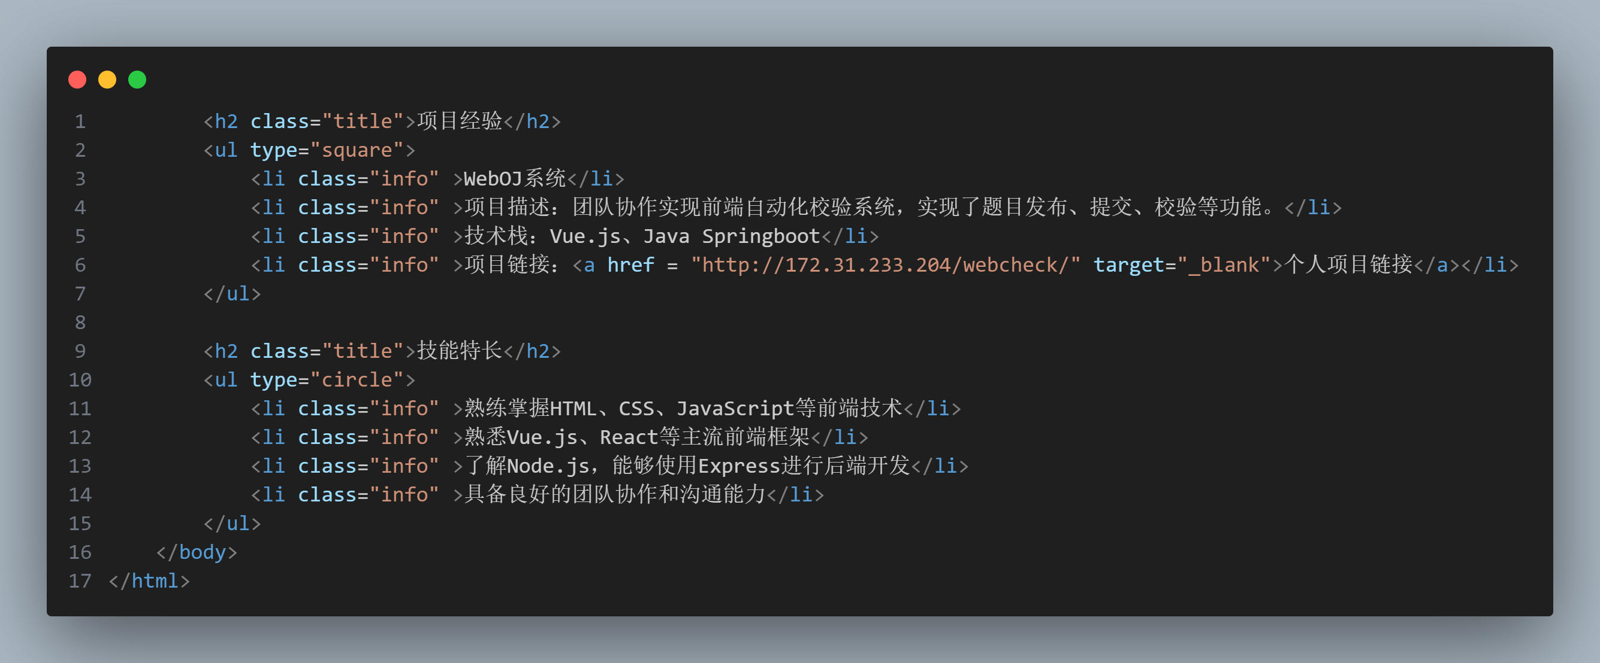
    - 实验结果
网页最终效果如下图所示。
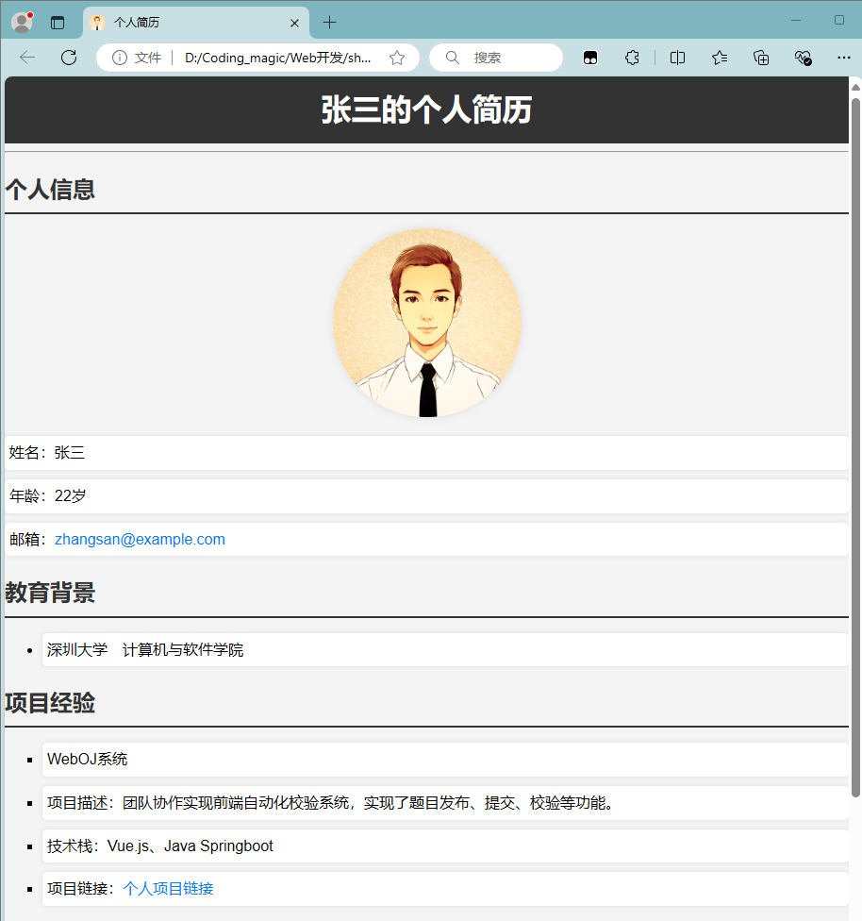
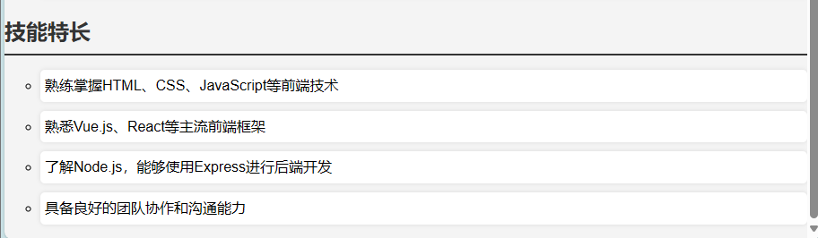
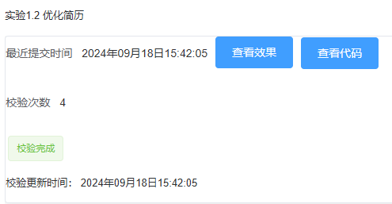

  - 我的课表
    - 实验过程（包括是否遇到问题及如何解决）
- 标题设置
设置title为“课程时间表”，用h2标题写我的课程表并设置属性class为title。
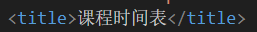
- 表头设置
在table中使用thead标签，第一行设置时段、节次、时间、星期并通过rowspan、colspan设置所占行列大小，第二行依次填充周一到周日的表头即可。
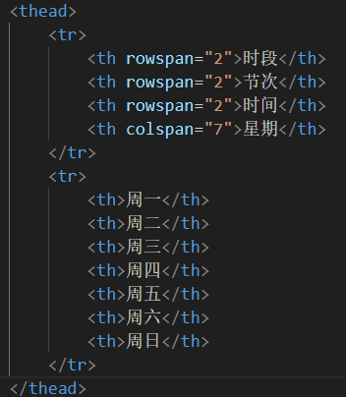

- 表主体设置
在tbody标签逐行填写时间、课程信息即可，空的单元格使用tr空标签占据即可，
重复的打表操作。
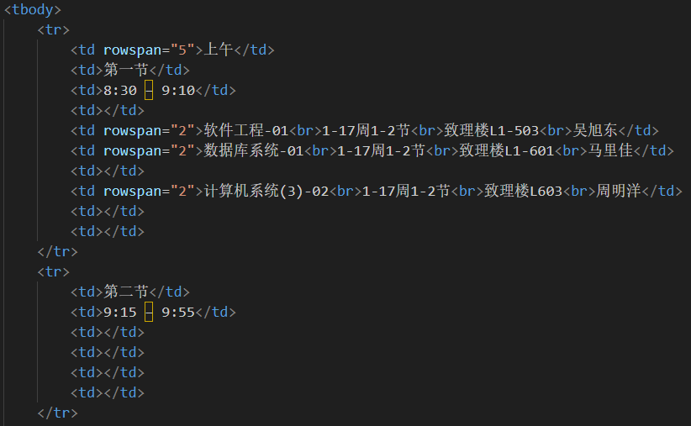
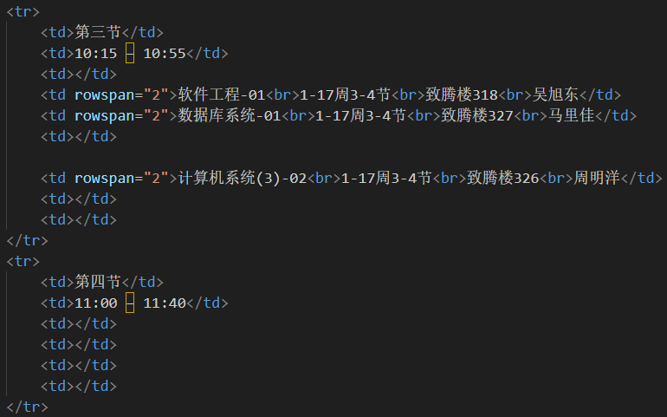
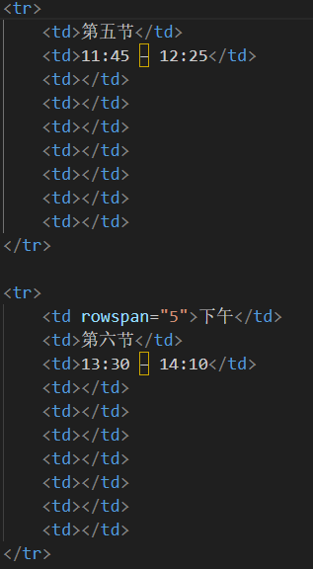
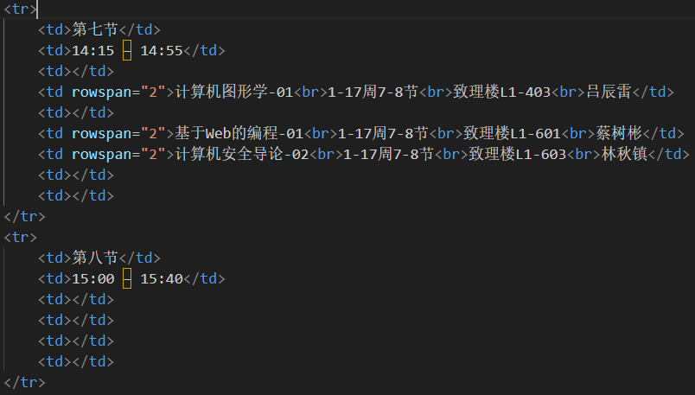
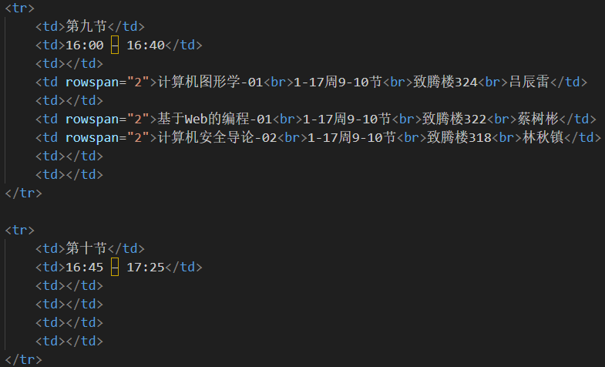
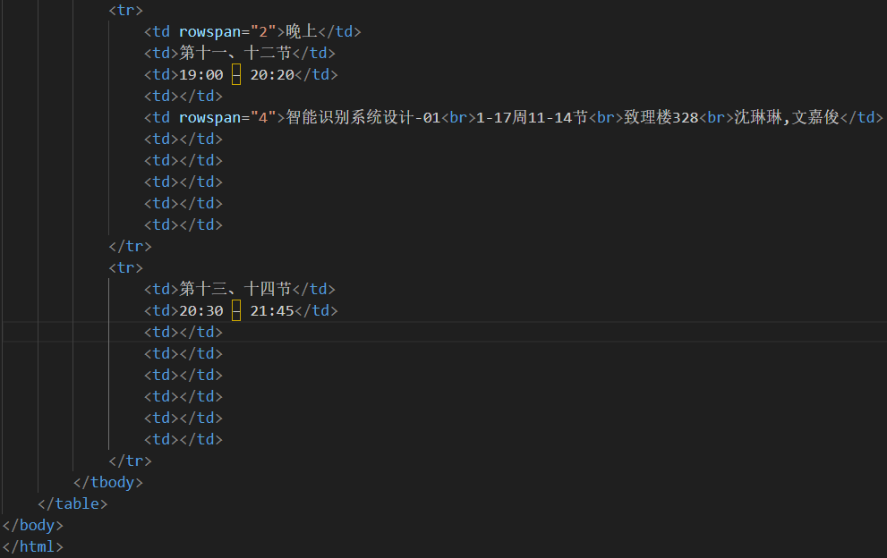
- 添加CSS样式
在style标签中添加如下图所示的标签。
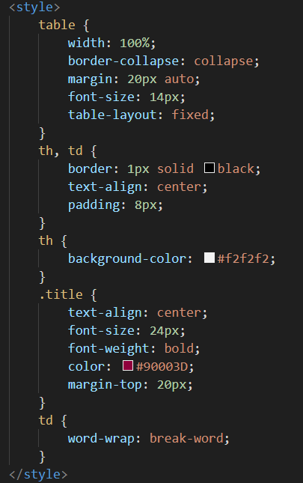
    - 实验结果
网页效果如下图所示，课程表中的信息完整显示出来。
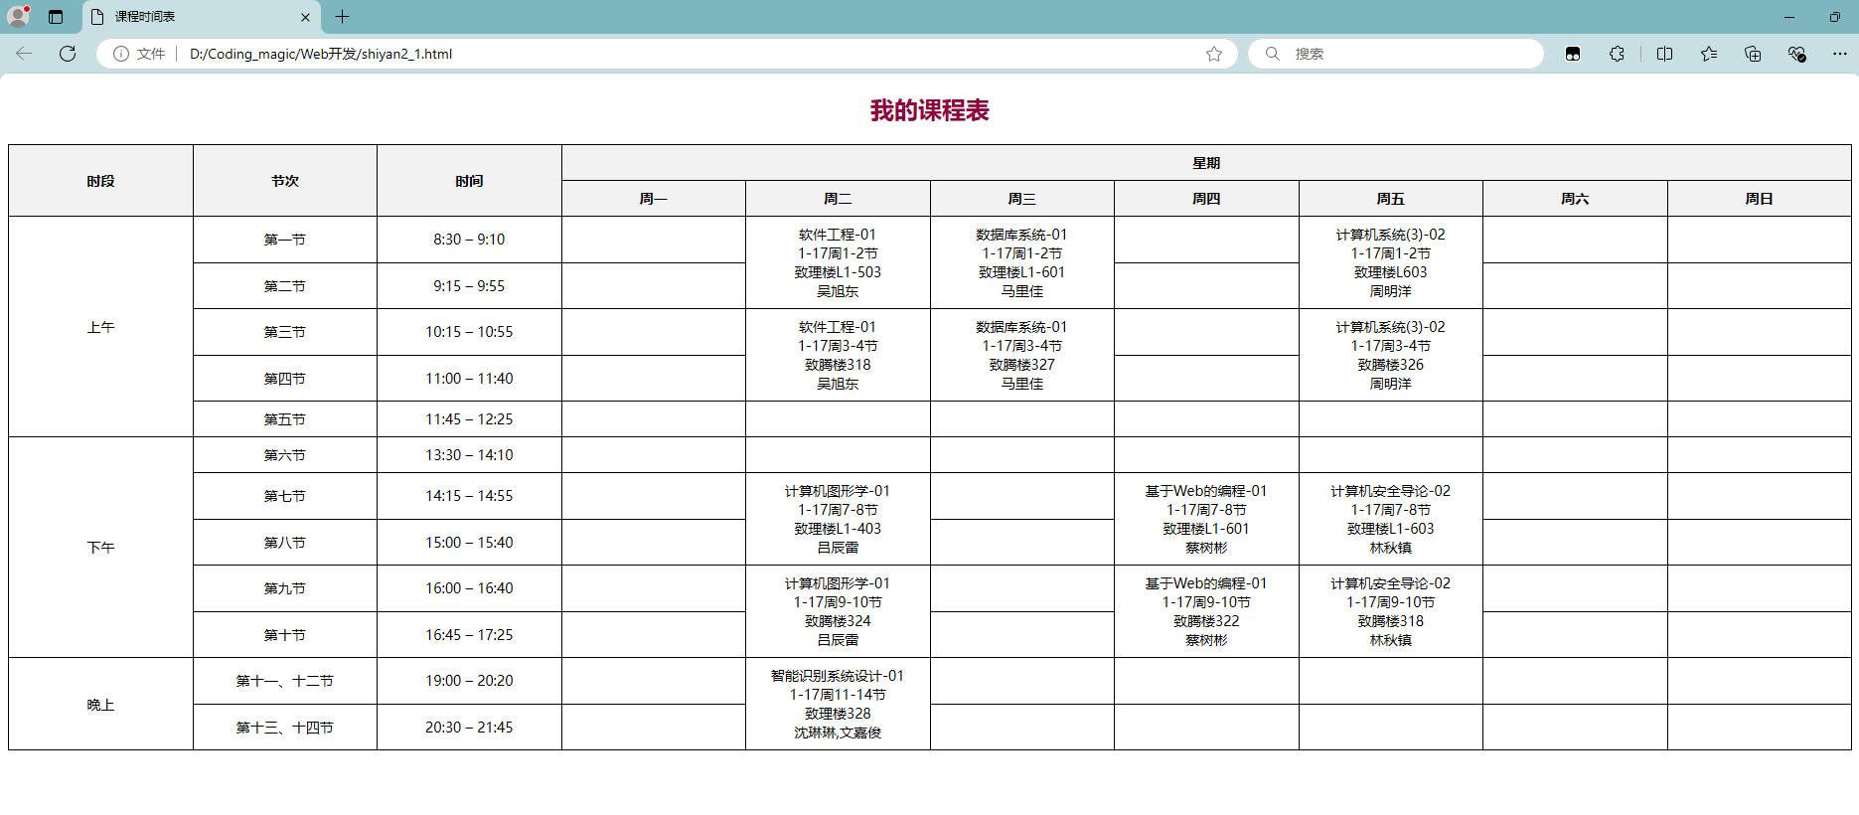
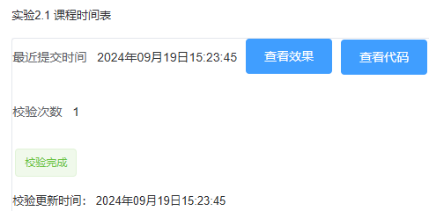

  - 校园内部网首页
    - 实验过程（包括是否遇到问题及如何解决）
该网页主体使用table表格来布局，因此逐行补充表格的每一行内容即可完成设计。
- 表格第一行：
第一行 <tr> 的height 属性设置为 “155”，包含两个 <td>：
- 第一个 <td>：class 属性为 logo-cell，且包含一个 <img> 标签，src 属性为
http://172.31.233.204/resource/img/exp2/szu.png，alt 属性为 “深圳大学校徽”，border 属性为 “0”。
- 第二个 <td>：使用 background 属性，值为
http://172.31.233.204/resource/img/exp2/background.png。
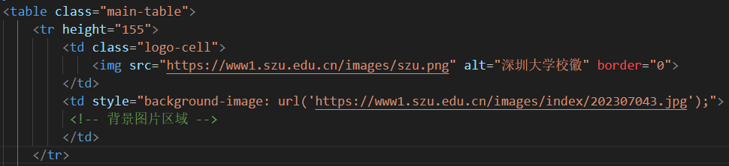
- 表格第二行：
第二行 <tr>，包含两个 <td>，width 属性设置为 “50%”：
- 第一个 <td>：包含 <h2> 标签，内容为 “校园公文通”。包含 <form> 表单：
<label> 标签，for 属性为 “users”，内容为 “阅览用户”。<select> 标签，id 和 name 属性为 “users”，包含至少 10 个 <option>。<button> 标签，type 属性为 “submit”，内容为 “进入公文通”。包含 <h3> 标签，内容为 “重要通知”。包含 <ul> 列表，包含至少 3 个 <li>。
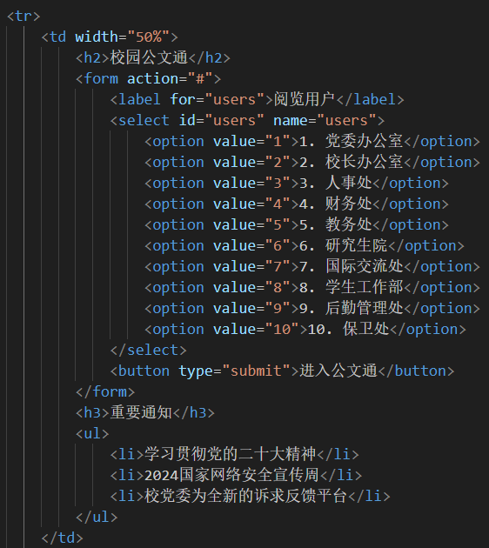
- 第二个<td>：包含 <h3> 标签，内容为 “服务板块”。包含一个嵌套的 <table>，
class 属性为 block-table：包含一个 <tr>，包含 4 个 <th>，内容分别为 “教师事务”、“学生事务”、“荔园生活”、“网上服务”。包含至少 3 个 <tr>，每个 <tr> 包含 4 个 <td>，填充相应内容。
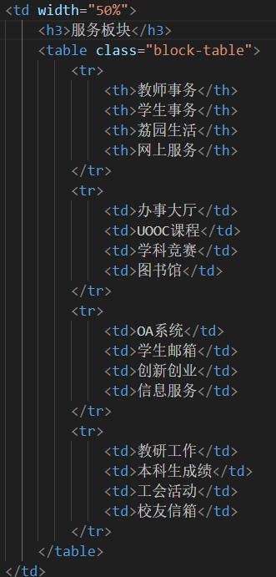
- Footer设置：
在 <body> 的末尾，包含 <footer> 标签，class 属性为 footer，包含两个 <p> 标
签：第一个 <p>，内容为导航文本。(可直接copy内部网下面一行)；第二个 <p>，内容为 “版权所有©深圳大学信息中心”。
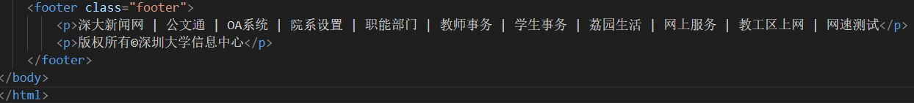
- CSS样式添加
在style标签中添加如下图所示的CSS样式。
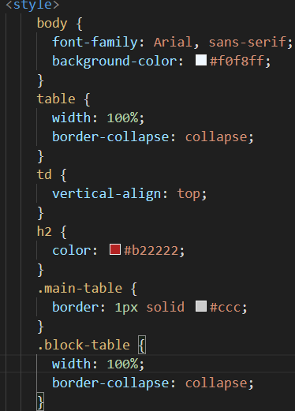
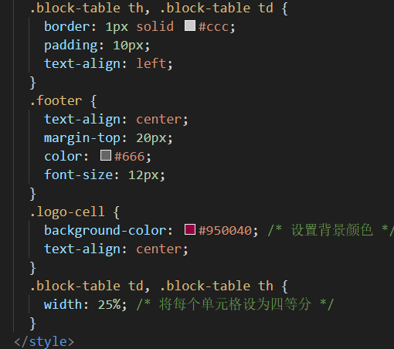

    - 实验结果
网页的最终效果如下图所示。
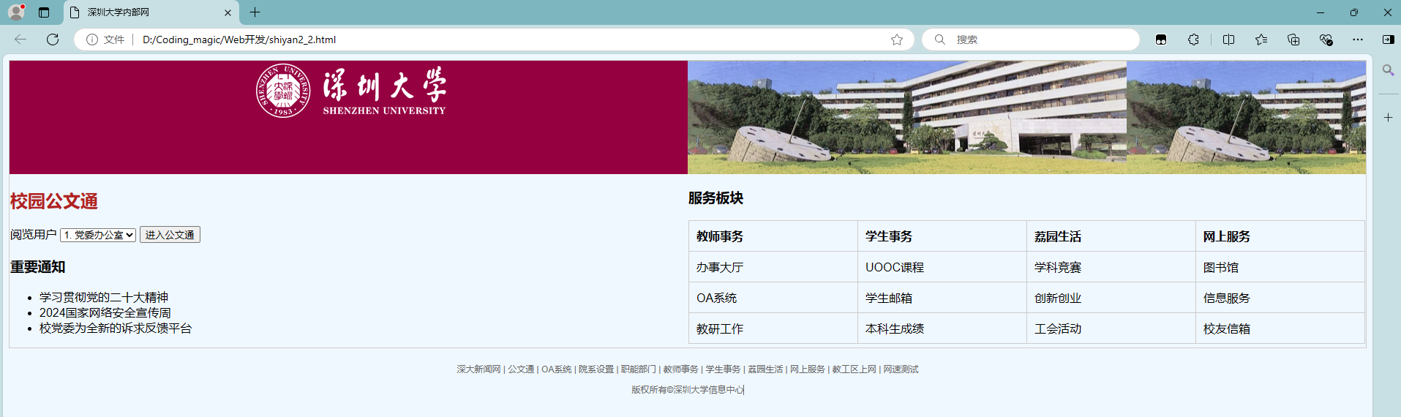
可以看到右上角的图片多出来一块，可以通过设置img的属性来调整，但调整后oj
系统检验成错误，故只能如此。
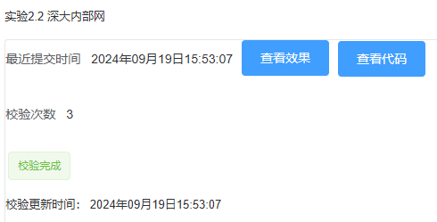

  - 登录页面
    - 实验过程（包括是否遇到问题及如何解决）
整个网页实际上就是表单提交界面，将用户名、密码、记住密码、登录按钮四个模
块使用div布局囊括即可。
- 用户名输入
设置网页tiltle和h1标题为“登录页面”，设置label为用户名及属性for为username，
input标签的type设置为text、id为username与label绑定，设置required必填属性，最大长度maxlength为20，占位文本为请输入用户名；整体用div布局包裹。
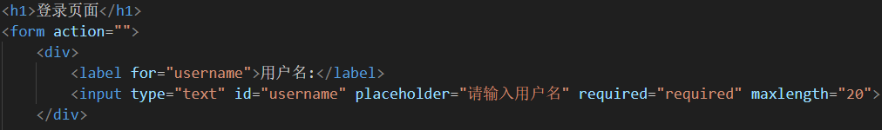
- 密码输入
设置label为用户名及属性for为password，input标签的type设置为password、id
为password与label绑定，设置required必填属性，最大长度maxlength为20，占位文本为请输入密码；整体用div布局包裹。
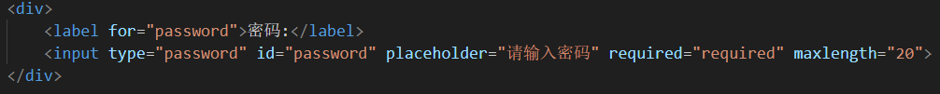
- 记住密码
用label标签包裹input标签，避免label和input分行；设置label为用户名及属性for
为remember、文本为记住密码，input标签的type设置为checkbox、id为remember与label绑定；整体用div布局包裹。
- 登录按钮
使用button标签、设置type属性为submit、文本为登录；整体用div布局包裹。
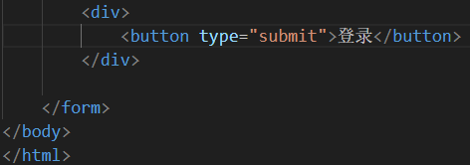

    - 实验结果
添加上给定的CSS样式后，网页的显示效果如下图所示。
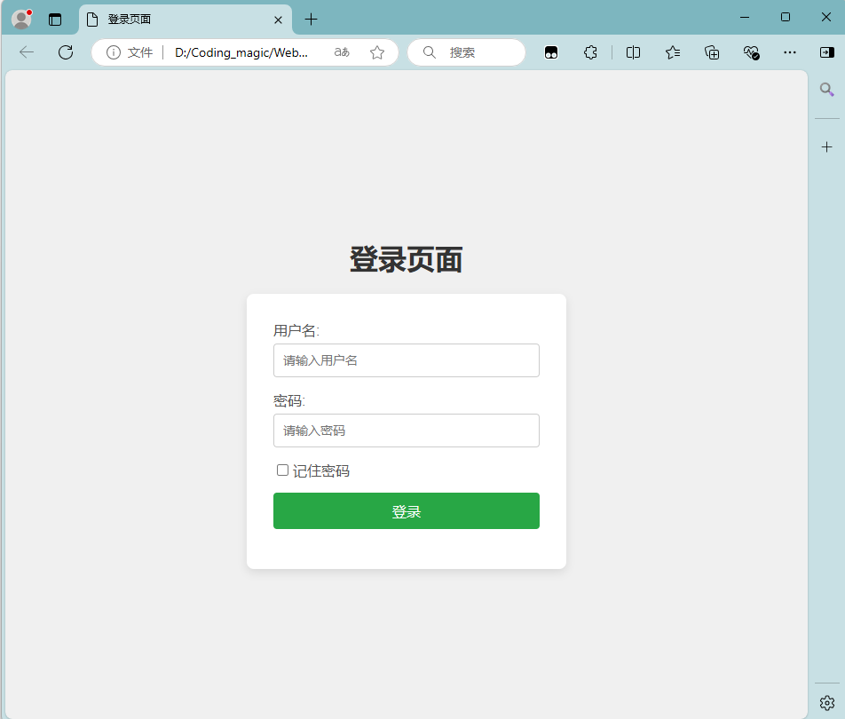
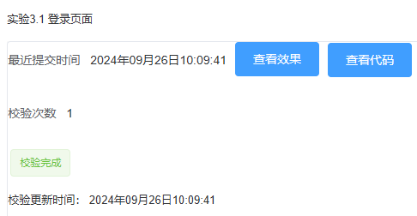

  - 评论区页面
    - 实验过程（包括是否遇到问题及如何解决）
- 在 <head> 中设置title为 “评论区”，并在 <meta> 标签中指定字符集为
UTF-8。
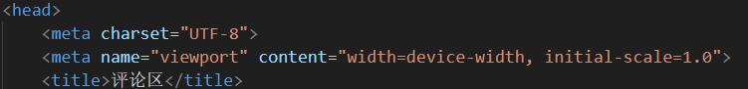
- 已有评论区设置：
设置h1标题为评论区；使用 <div> 标签包裹所有已有的评论，每条评论使用 <p>
标签表示。评论中的用户名使用 <b> 标签加粗包裹，至少3条评论。添加分割线hr标签，分隔评论列表和提交表单。
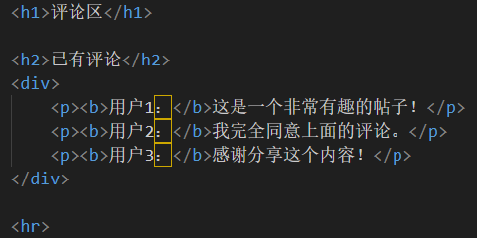
- 表单设置：
<form> 标签创建表单，设置action 属性为 /submit-comment， method 属性为 post。
使用 <fieldset> 标签将表单内容分组，并添加 <legend> 标签，文本内容为 “提交新评论”。
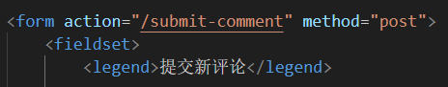
- 用户名输入框：
使用label，设置文本为昵称，for属性为username。使用 <input type="text"
id="username"> 标签，并设置属性placeholder为“请输入用户名”，required，maxlength为10。
- 评论内容输入框：
使用label，设置文本为评论内容，for属性为comment。使用 <textarea id="comment">标签，并设置属性placeholder为“请输入评论内容”，required，maxlength为500。
- 评论类别下拉菜单：
使用label，设置文本为评论类别，for属性为category。使用 <select id="category">
标签实现下拉菜单，并在其中添加三个选项：问题、建议、反馈。
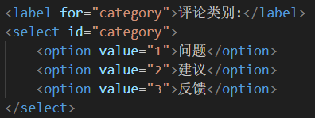
- 年龄确认复选框：
使用 <input type="checkbox" id="age_confirm"> 标签，并设置 required 属性，确保
该项为必填；使用label标签包裹input标签，设置for属性为age_confirm。
- 提交按钮：
使用 <input type="submit" value="提交"> 标签，按钮文本为 “提交”。
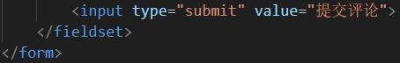

    - 实验结果
添加给定的CSS样式后，网页的效果如下图所示。
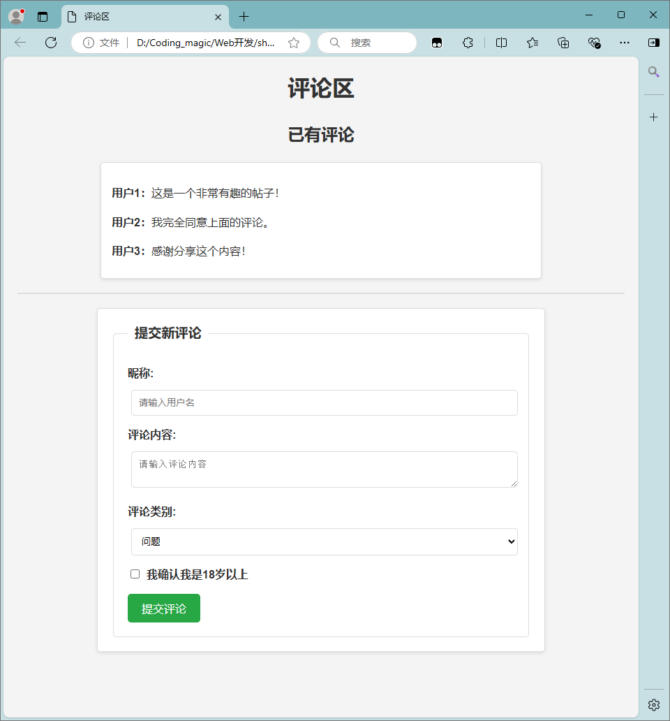
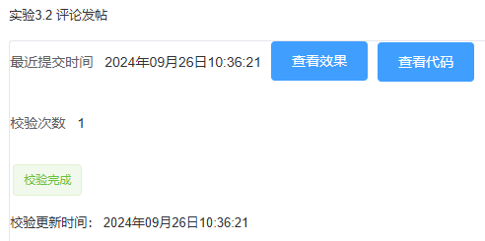

- 设计并实现个人中心页面，包括
  - 构思、设想
    - 背景应用构思
“个人中心页面”是一个常见的页面，请为你即将设计的个人中心页面构思一个可能的应用系统背景，说明是什么系统的“个人中心页面”，简述你的理由。
- 系统背景：竞赛平台网站
- 理由：在线竞赛平台允许用户参与、报名型的竞赛，如编程比赛、设计比赛、
知识竞赛等。网站的个人中心页面来管理他们的竞赛参与、查看成绩、跟踪进度和获取通知、个人信息等；有助于用户管理已报名的竞赛信息、以及编辑个人信息展现个人荣誉、方便后续组队等。

    - 个人中心页面设想
在2.1.1的应用系统背景下，你将如何设计该系统的“个人中心页面”，包括该页面应包括什么内容、突出什么元素等。
- 内容：
个人信息、我的竞赛、我的团队、我的学习、荣誉资质、成长体系、我的消息
的侧边栏。
以及详细的个人信息填写栏：头像、姓名、性别、出生年月、年龄、国籍、身份、个性签名、学习、毕业院校、毕业时间、邮箱、电话的信息；和保存按钮。

- 突出元素：
清晰、具体的个人信息填写设置，以及具备学院特色、简洁的页面背景设置。

  - 设计实现
针对2.1.2的设想情况，你是如何设计并实现该页面的。请结合“代码片段”选取要点进行介绍。
答：页面整体采取flex布局，使用div容器进行分块。
- 背景设置
背景采用两个div；第一个div使用img标签添加学院背景图片，第二个div使用img标签添加用户头像和用户名。对应的代码如下图所示。
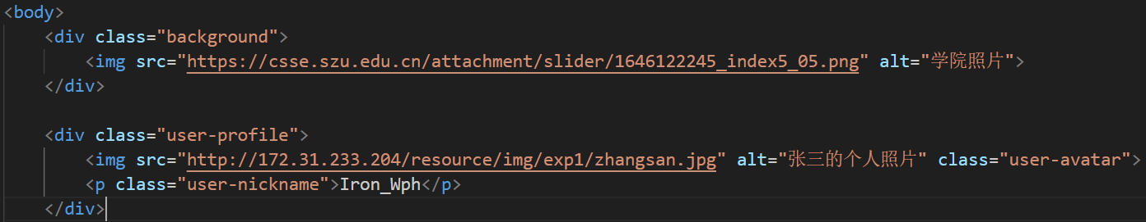
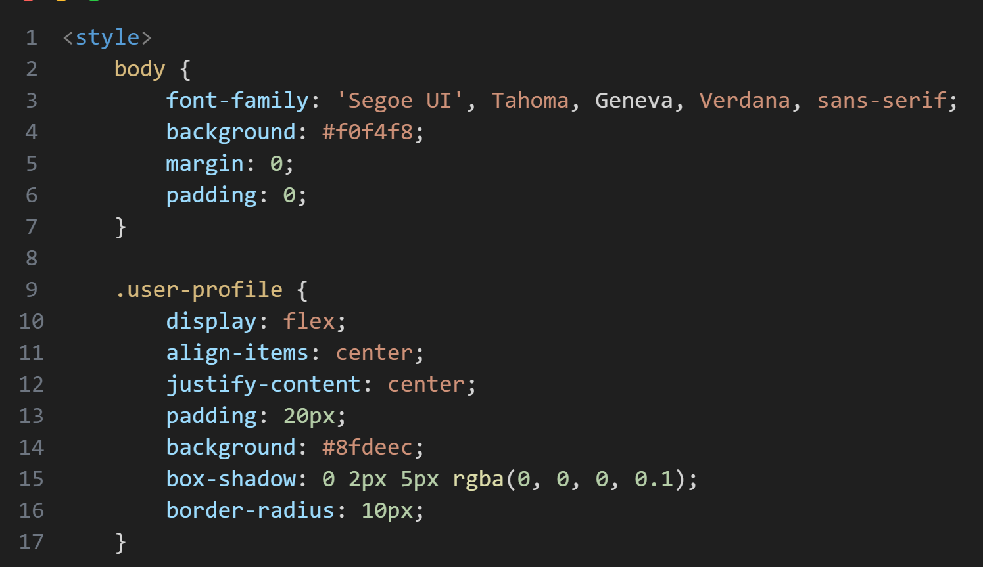
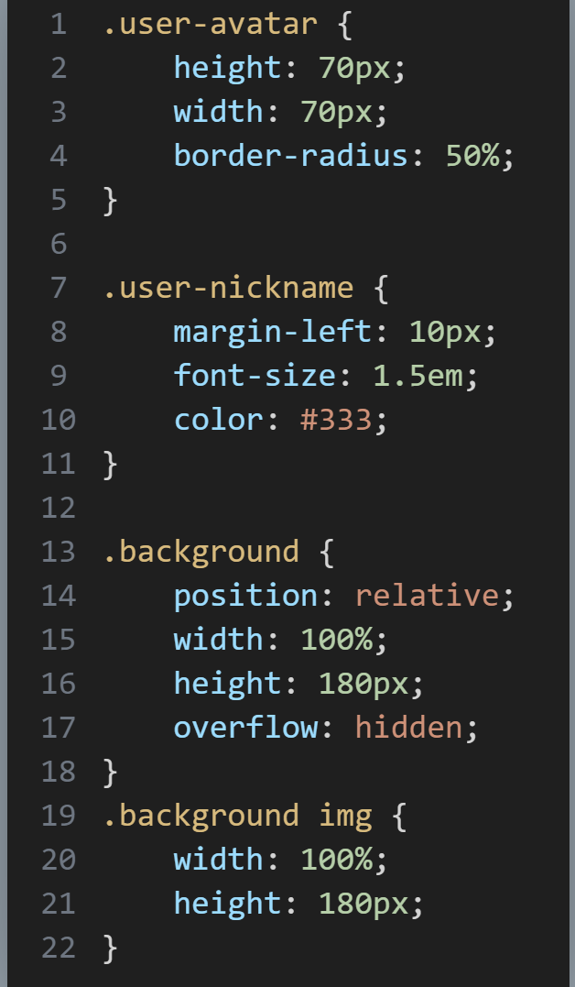
效果如下图所示。
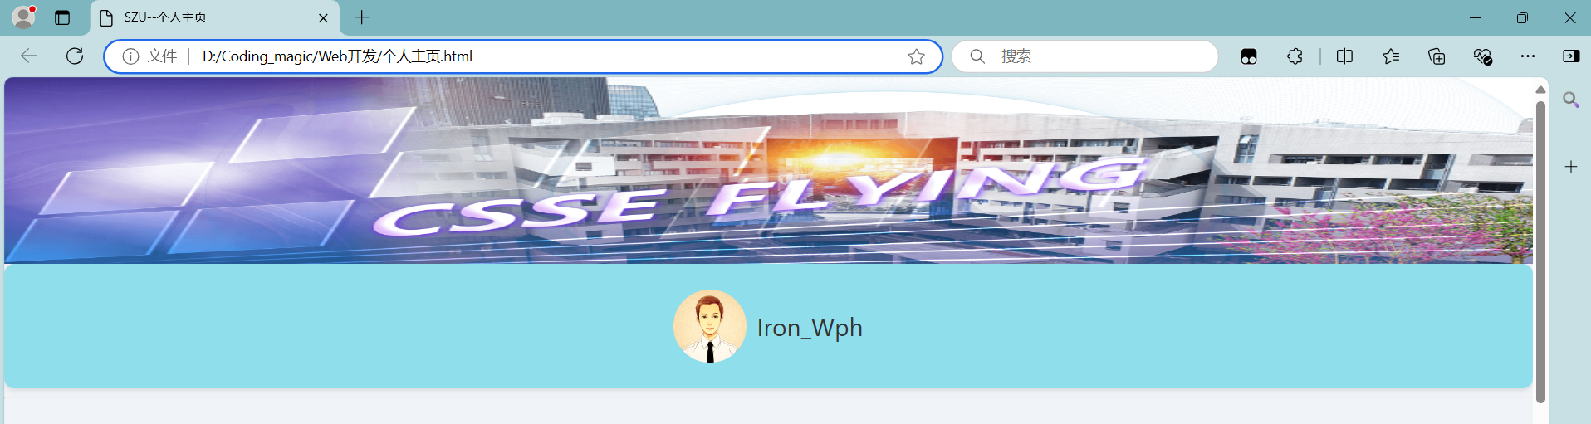
- 左边侧边栏设置
使用class属性为“wrapper“的div容器包裹整个侧边栏；再使用新的class属性为“sidebar“的div容器编辑内容。对应的CSS样式如下作图所示，html页面代码如下图所示。

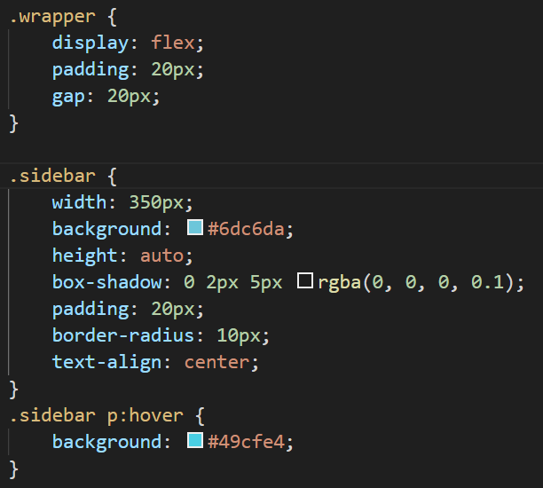 | 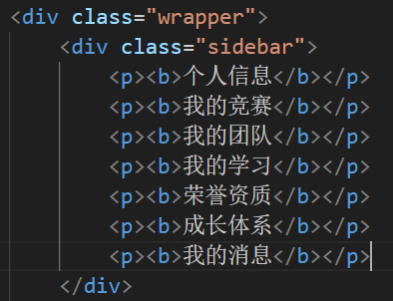
效果如下图所示。
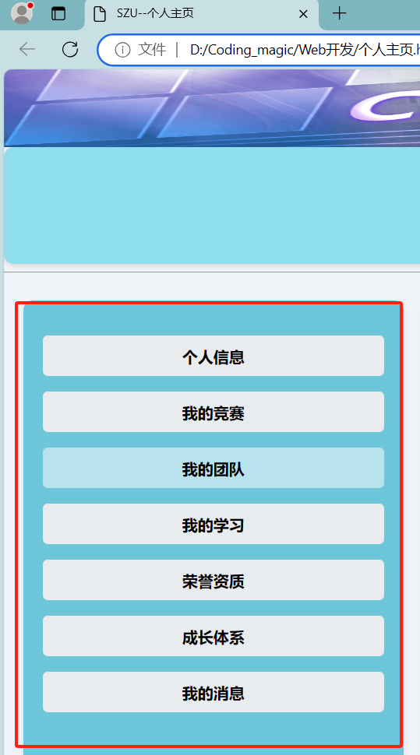
- 个人信息栏设置
首先，使用class为"content"的div容器和form表单包裹个人信息栏，h2标题为个人信息；
其次对于每一个个人信息项（如姓名、性别），均使用class为"info-item"的div容器，每个div中使用label和input标签等实现功能。
代码如下图所示。
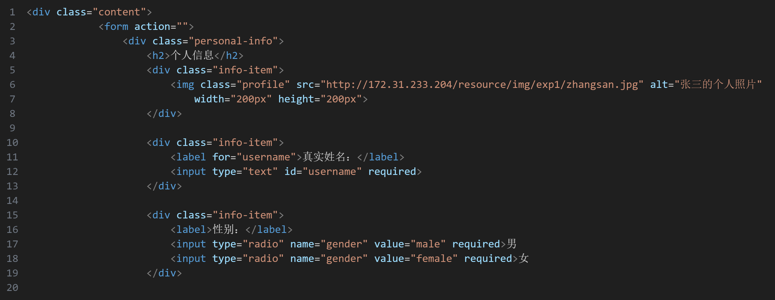
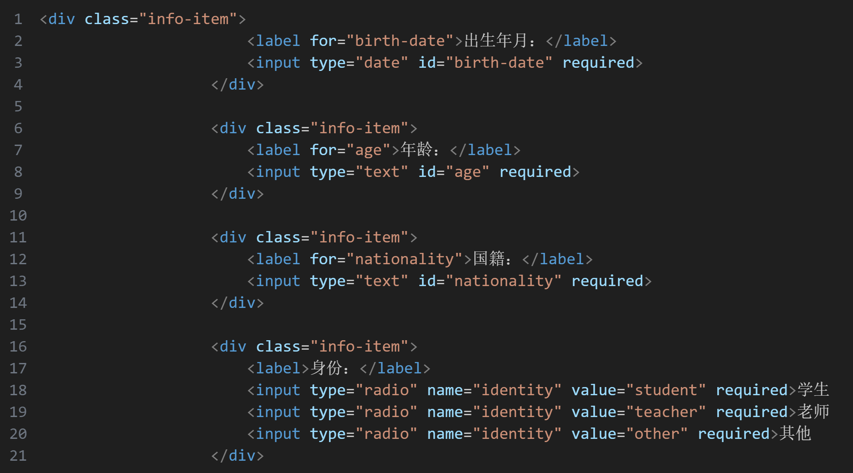
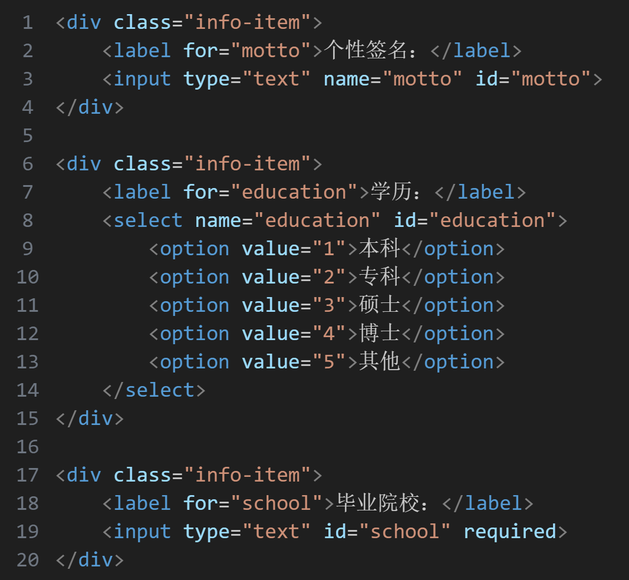
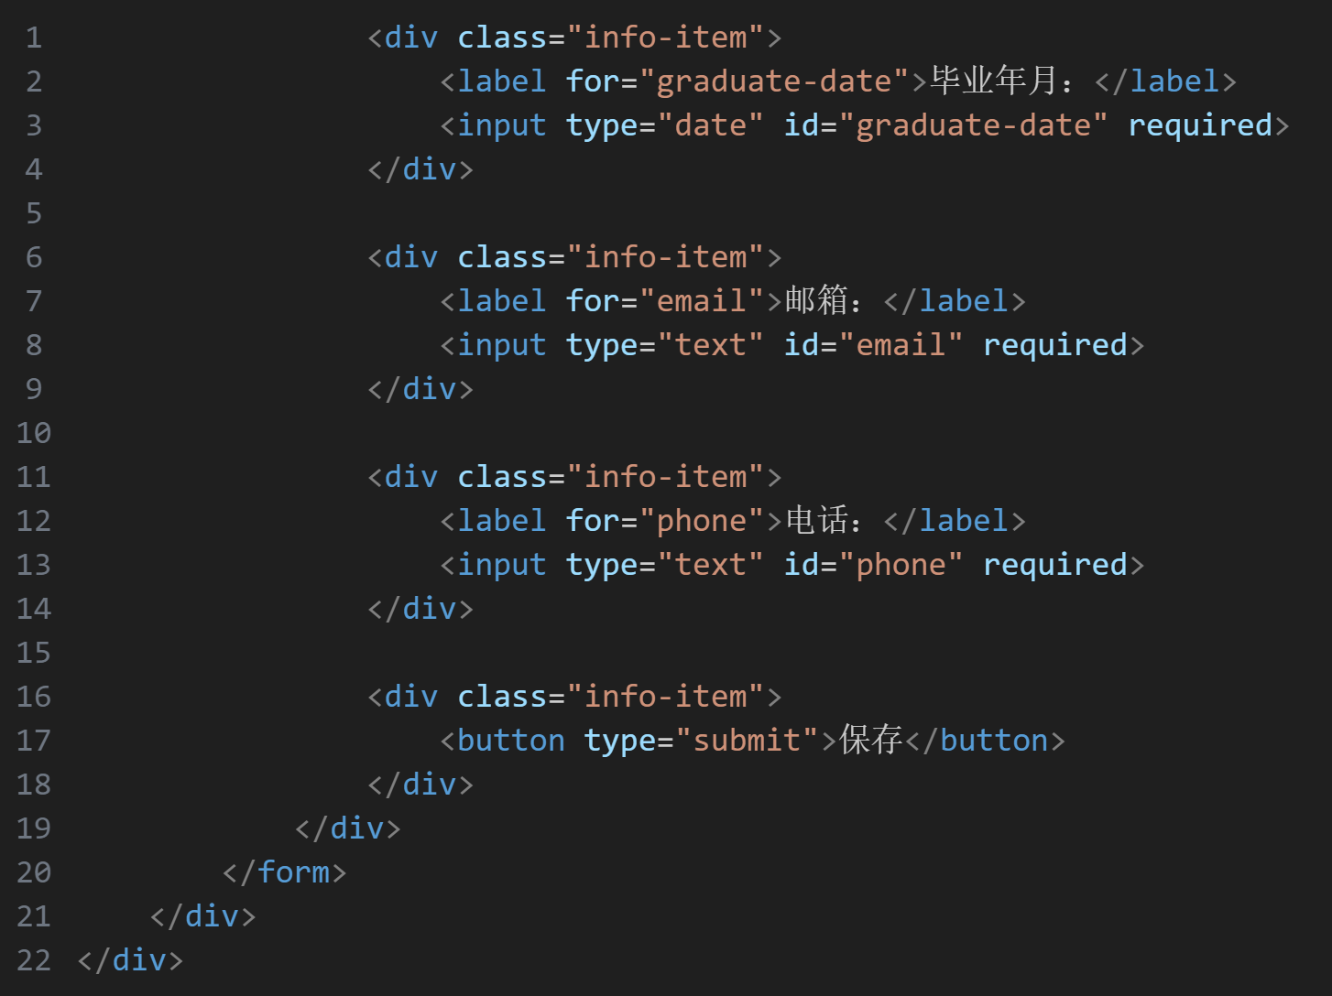
对应的CSS样式代码如下图所示。
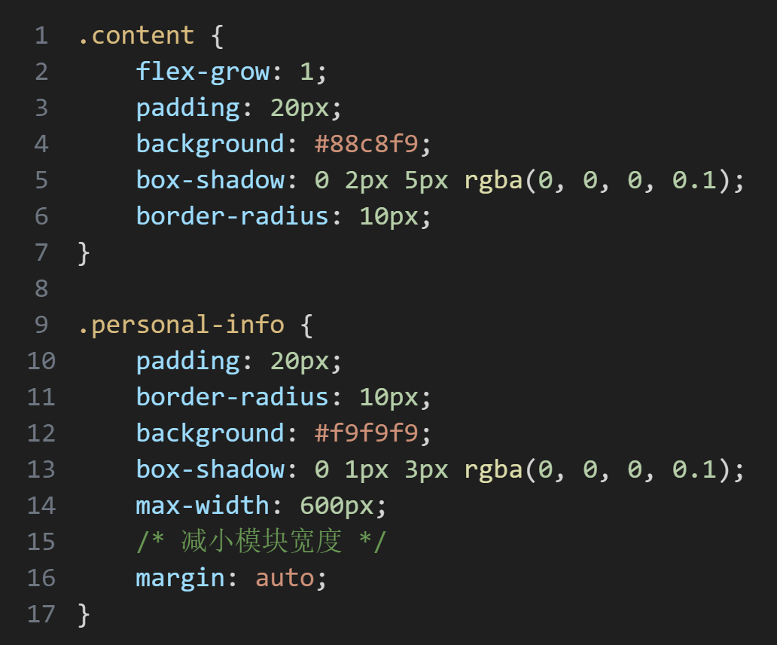 | 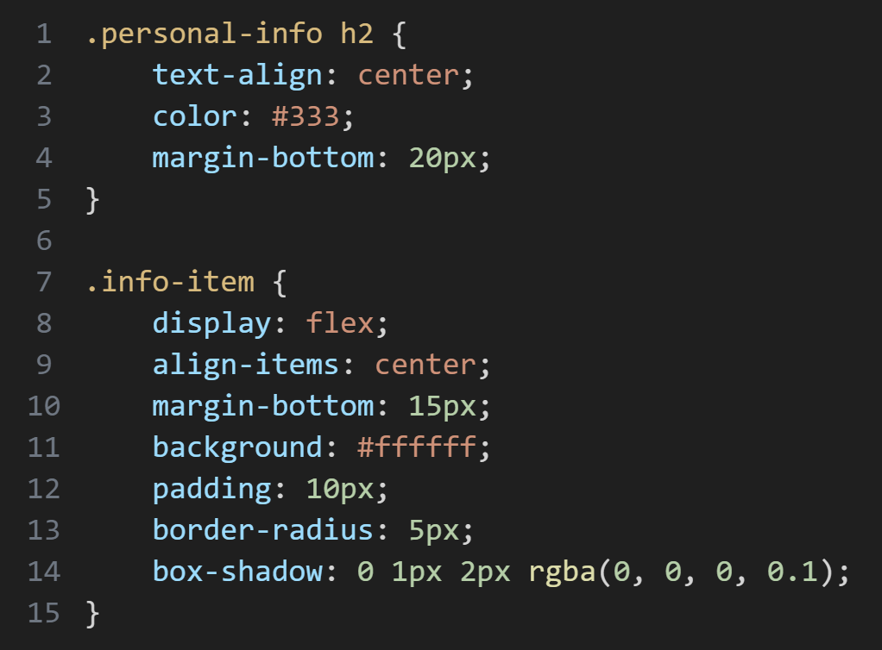
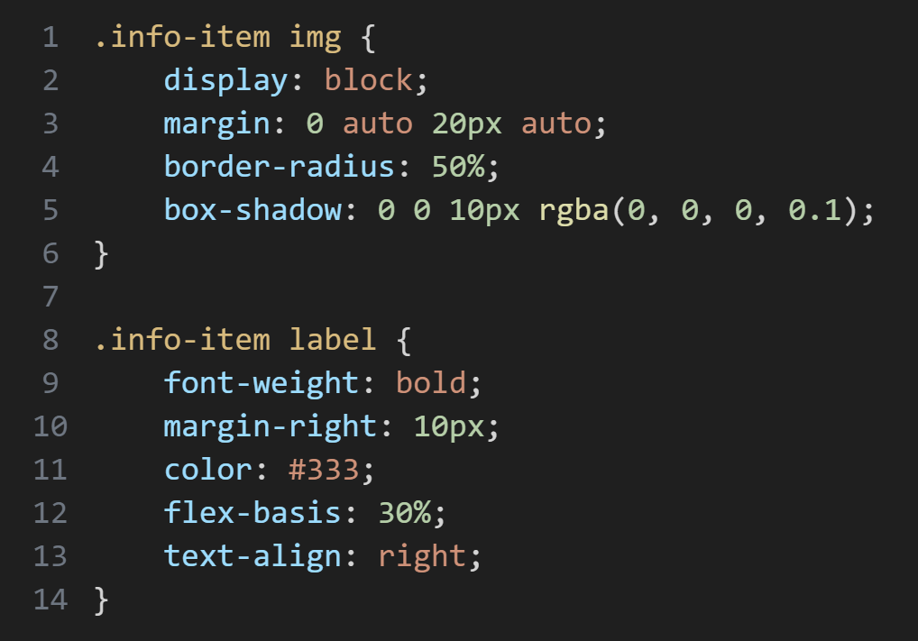 | 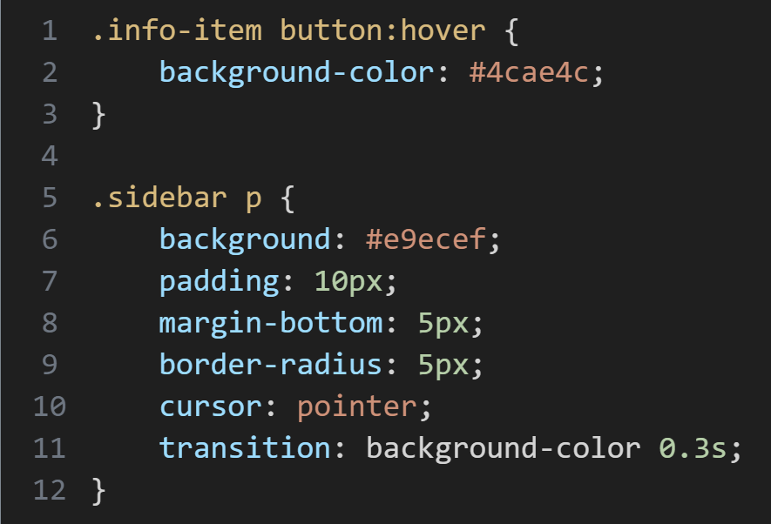
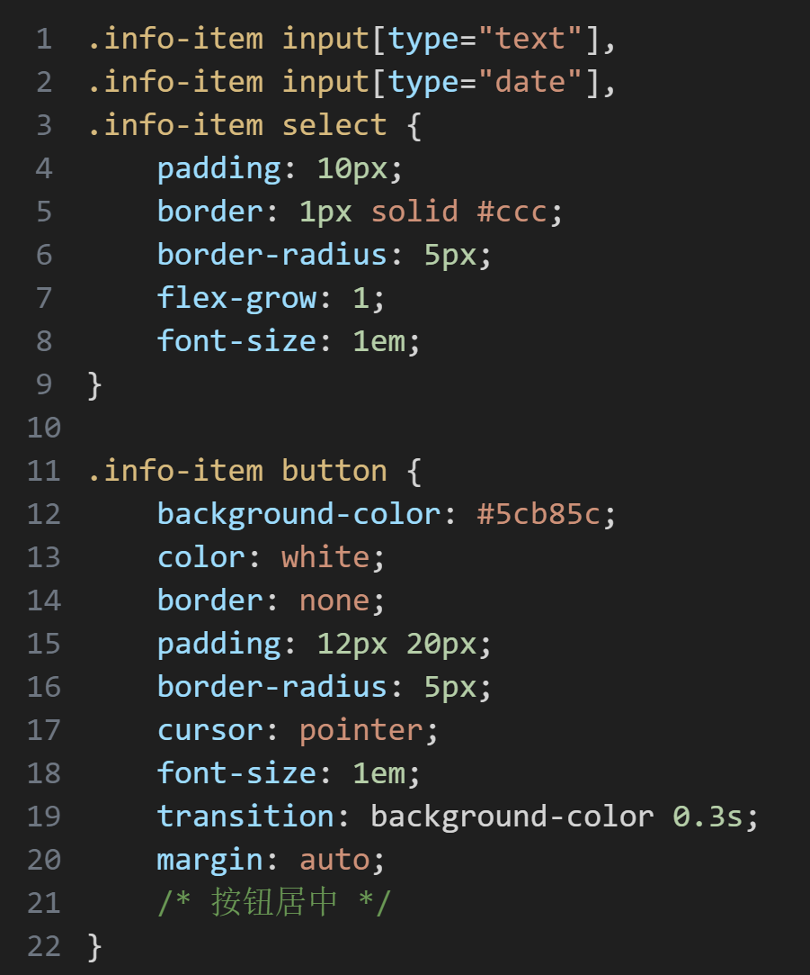
部分效果如下图所示。
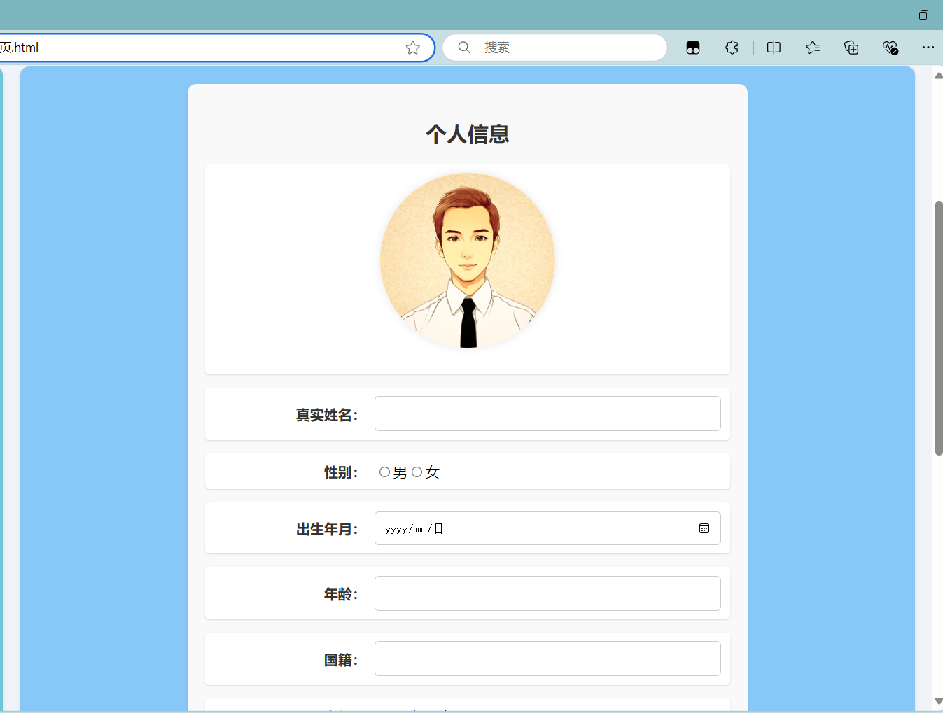
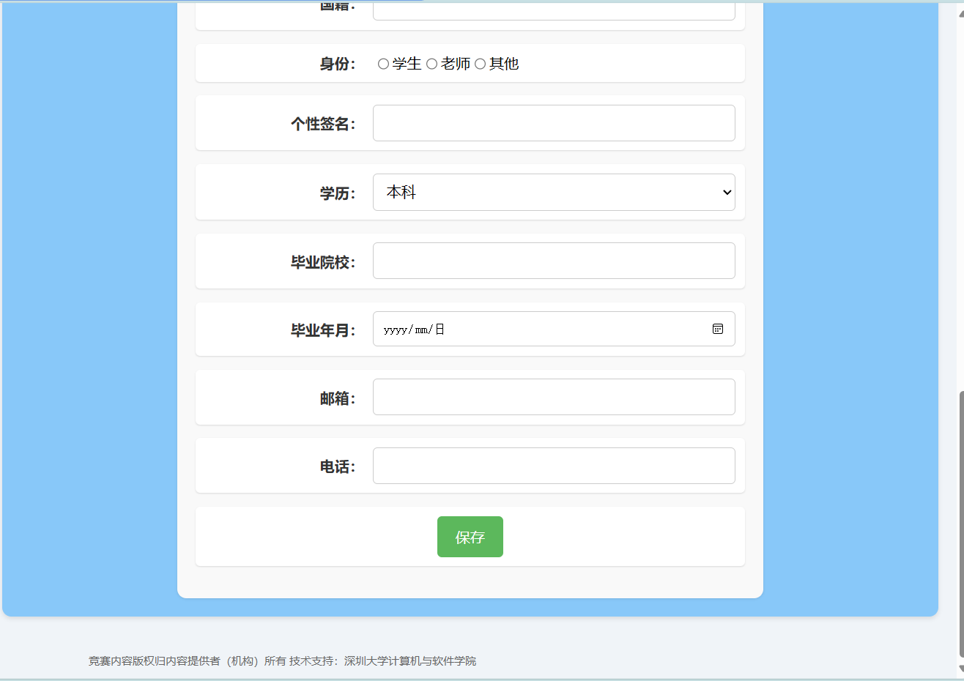

  - 效果呈现
最终的实现效果结果（注意控制图片大小和分辨率，1张图不要超过10M）
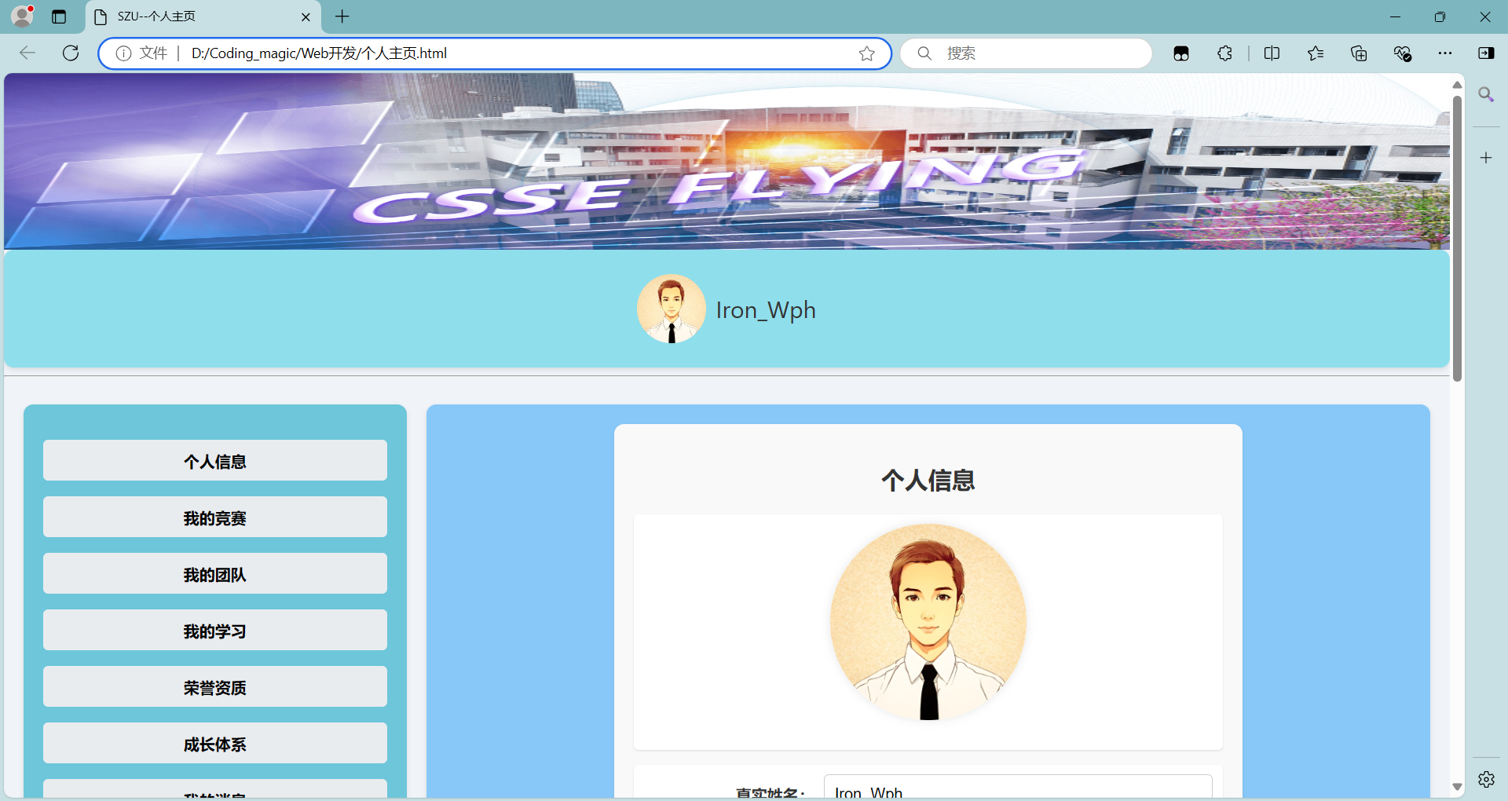
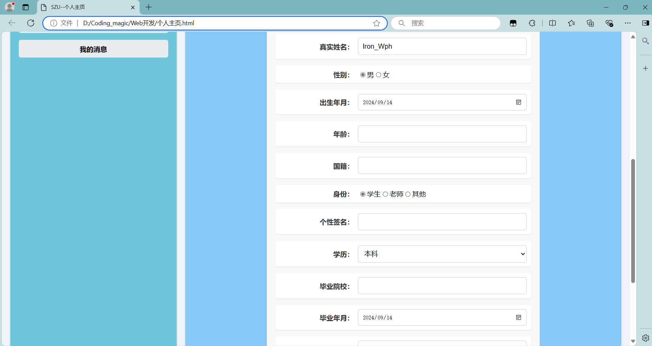
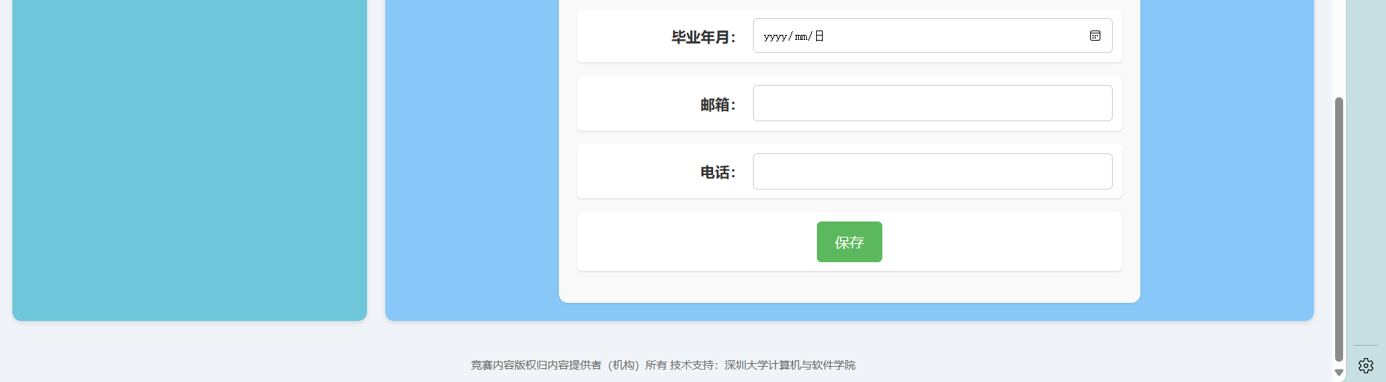

  - 思考小结
与常见各种“个人中心页面”对比，你自己如何评价上述“个人中心页面”。
- 对比效果图如下图所示，左图为某竞赛平台的页面，右图为本人设计的页面。
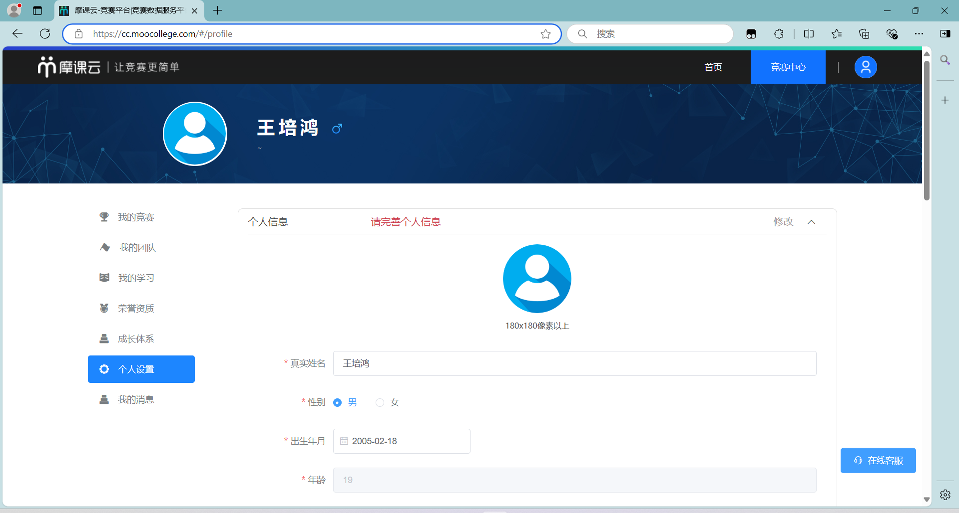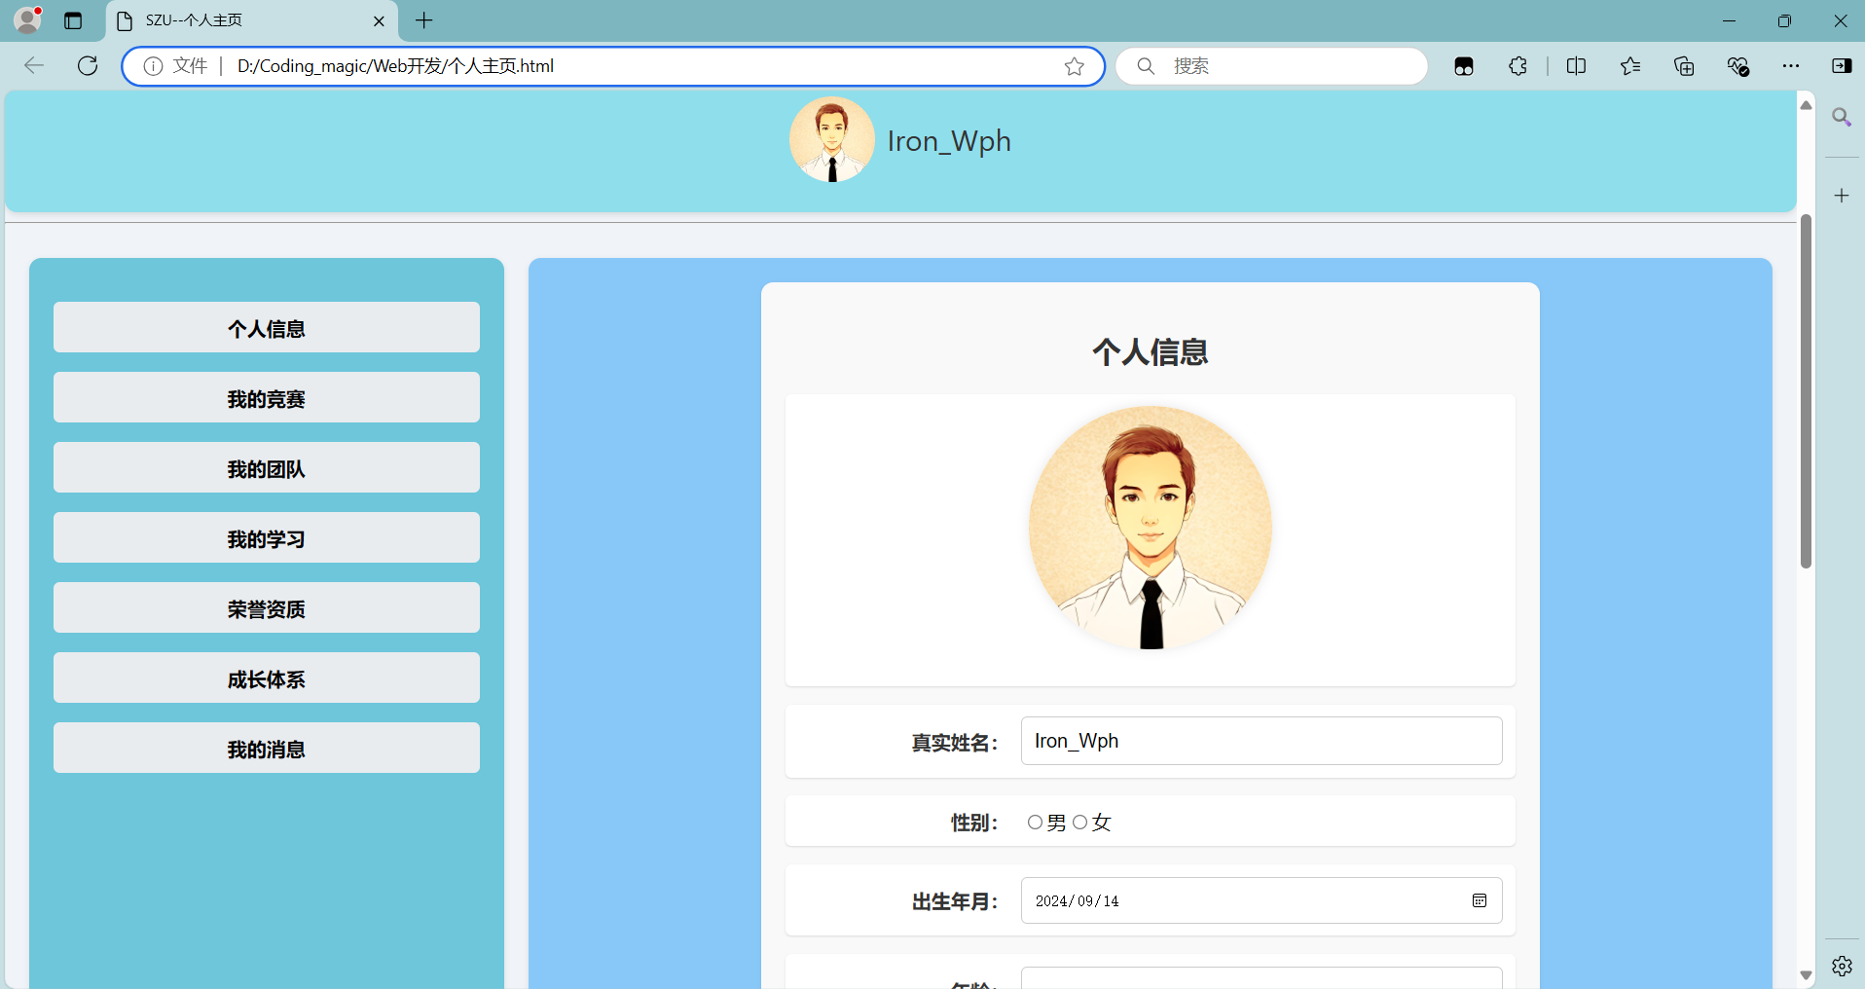
可以看到，本次实验设置的页面画面总体风格整洁，具备了完善的页面结构，风格优美，内容合理；但缺乏如左图所示的页面交互效果（点击保存按钮提交表单、实时更新等）。

实验结论：
- 完成实验后，当你看到自己刚做完的这些网页，你有何感想？

答：Html语言撰写的页面结构整洁简单，但如果想要更加高效地完成人机交互及后续的页面设计，需要使用主流的React、Vue框架以及JS等交互式脚本。

- 你是否认为，你可以使用HTML语言（包括在前述实验中，使用了多少HTML标签和属性），完成大部分常见页面（不包括CSS和JS部分）的设计？

答：不认为，因为html语言只能粗略地设计出一个网页的基本框架和元素，但并不能替代CSS提供的样式去设置风格多样的页面，也不能替代JS去更好地实现网页的人机交互。

心得体会：
主要说明你对HTML的理解和整体感受。
- Html语言是一种超文本标记语言，通过使用标签(成对标签或单标签)的形式实现内容的设置。

- Html只提供了一个网页常用元素的部分框架，但想要更好地完成一个网页需要结合CSS和JS去丰富整个网页。

- Html语言对于前端初学者比较友好，搭配简单的CSS样式即可完成整洁优美的页面设计。
指导教师批阅意见：

成绩评定：

指导教师签字：蔡树彬
2024年10月14日

